Dossier Professionnel
Dimitri BENHAMMA

Exemples professionnels par Activité Type

Exemple 1 : 1. Maquetter une application avec l’outil de prototypage Figma

Figma sert à créer, partager et tester différents designs :
- Il existe une version gratuite et une version payante
- Figma est accessible via un navigateur web sans installer un logiciel lourd.
- Mode interactif avec actions : vue UX/UI du parcours utilisateur (clic, survol, menu...)

Les étapes interactives Figma
- Création des écrans.
- Les interactions.
- Mise en mouvement : les animations.
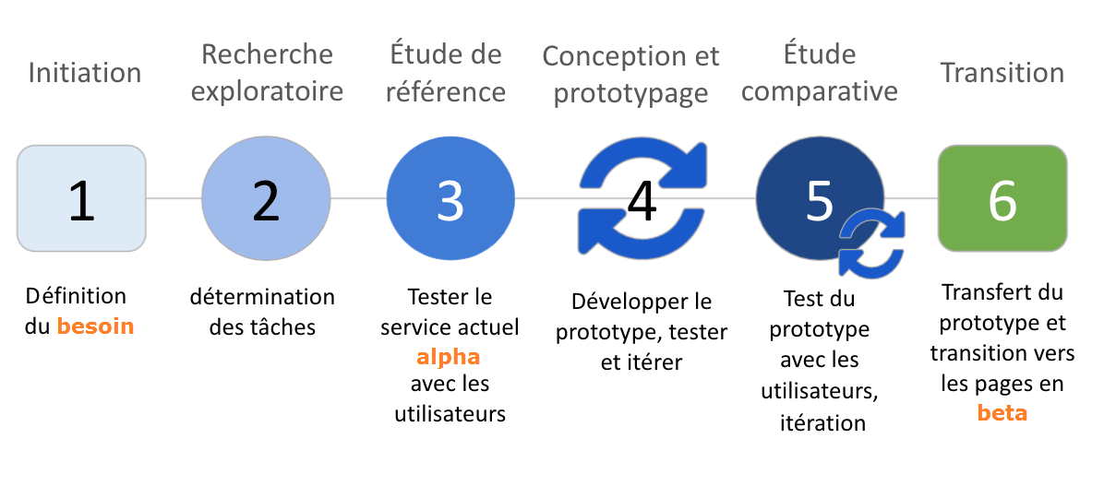
- Présentation du prototype à son équipe ou ses clients pour recueillir les retours.
Exemples de maquette :
- Prototype de notre application mobile (page d’accueil)
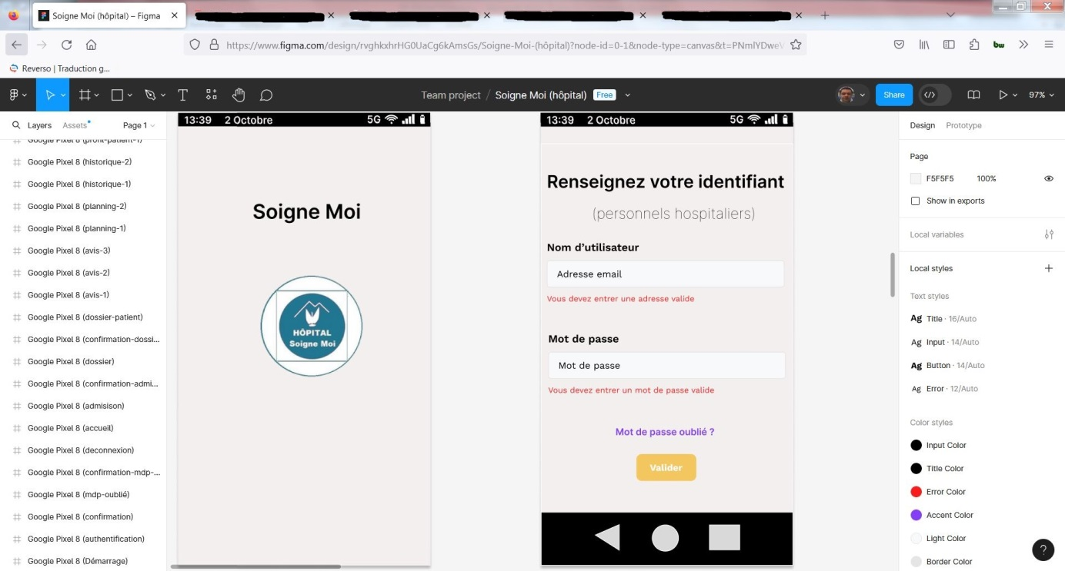

- Mockup d’un site de e-commerce (page produit)
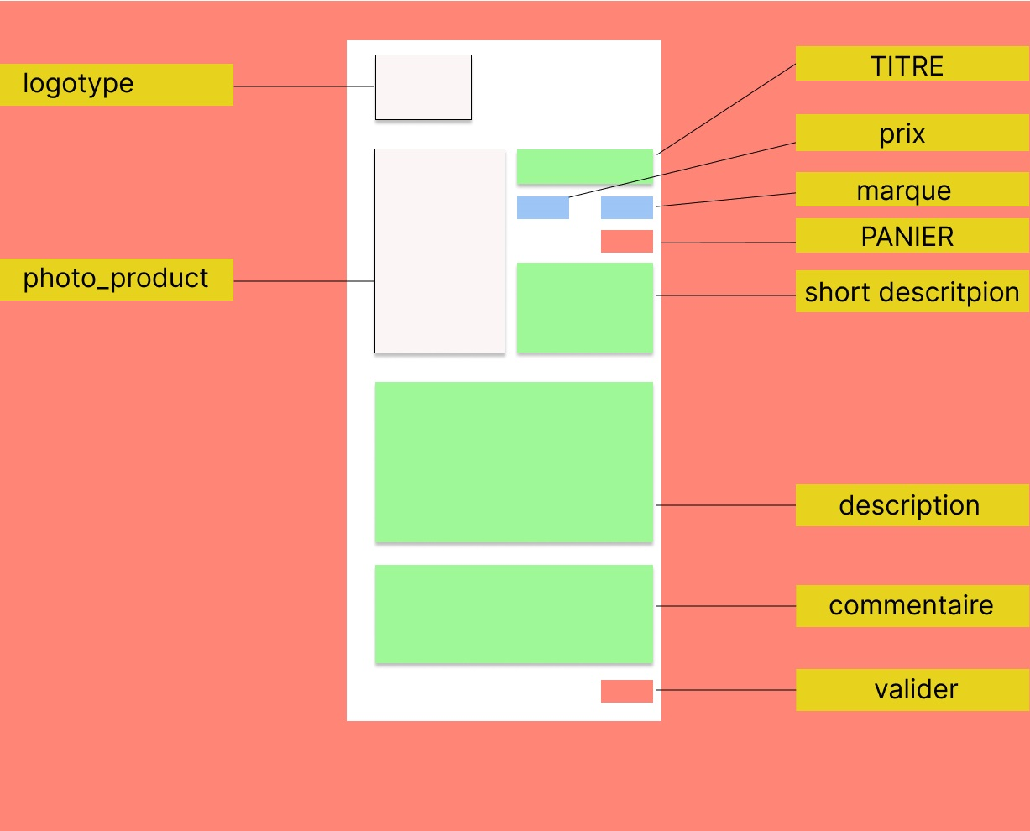

- Wireframe d’un email (newsletter Studi)
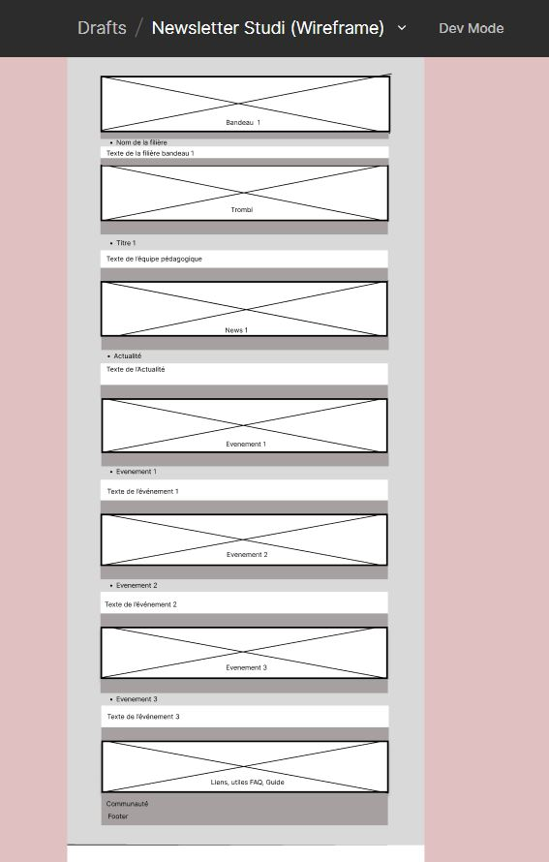

Premiers réglages :
  - Créer un dossier Figma dans lequel l’on place un dossier « img » avec nos logos png ou svg
  - L’approche itérative (agile) d’éléments par des annotations jaunes (écrites) dans une vision générale vers une beta
  - Engagement des équipes et d’un planning – chef de projet et designer, client, intégrateurs
Design system complet et puissant

